Министерство образования и науки РФ

Пермский национальный исследовательский политехнический университет

Электротехнический факультет

Кафедра Информационные технологии и автоматизированные системы

Базы данных

Лабораторная работа № 3

Тема: «Вывод SQL запросов в веб странице»

Выполнил:

студент группы РИС-23-1б

_______Молодых Н.А._____

Проверил: доцент кафедры ИТАС

Петренко А.А.

г. Пермь – 2024

Оглавление

Цель работы 3

Задачи работы 4

1.Этапы выполнения 5-9

1.1Скачивание и настройка 4-7

1.2Этапы выполнения 8-9

Заключение 10

Список используемой литературы 11

# Цель работы

# Создание базы данных, вывод содержимого на Web страницу браузера

# Задачи работы

1. настроить OpenServer;

2. настроить СУБД MySQL;

3. настроить локальный веб-сервер;

4. вывести результаты запросов на страницу браузера:

5. отчет оформить, используя шаблон отчета.

# 1.Этапы выполнения

**1.1Скачивание и настройка**

Перейдите на официальный сайт OpenServer и скачайте последнюю версию программы.

адрес: https://ospanel.io/news/ [1]

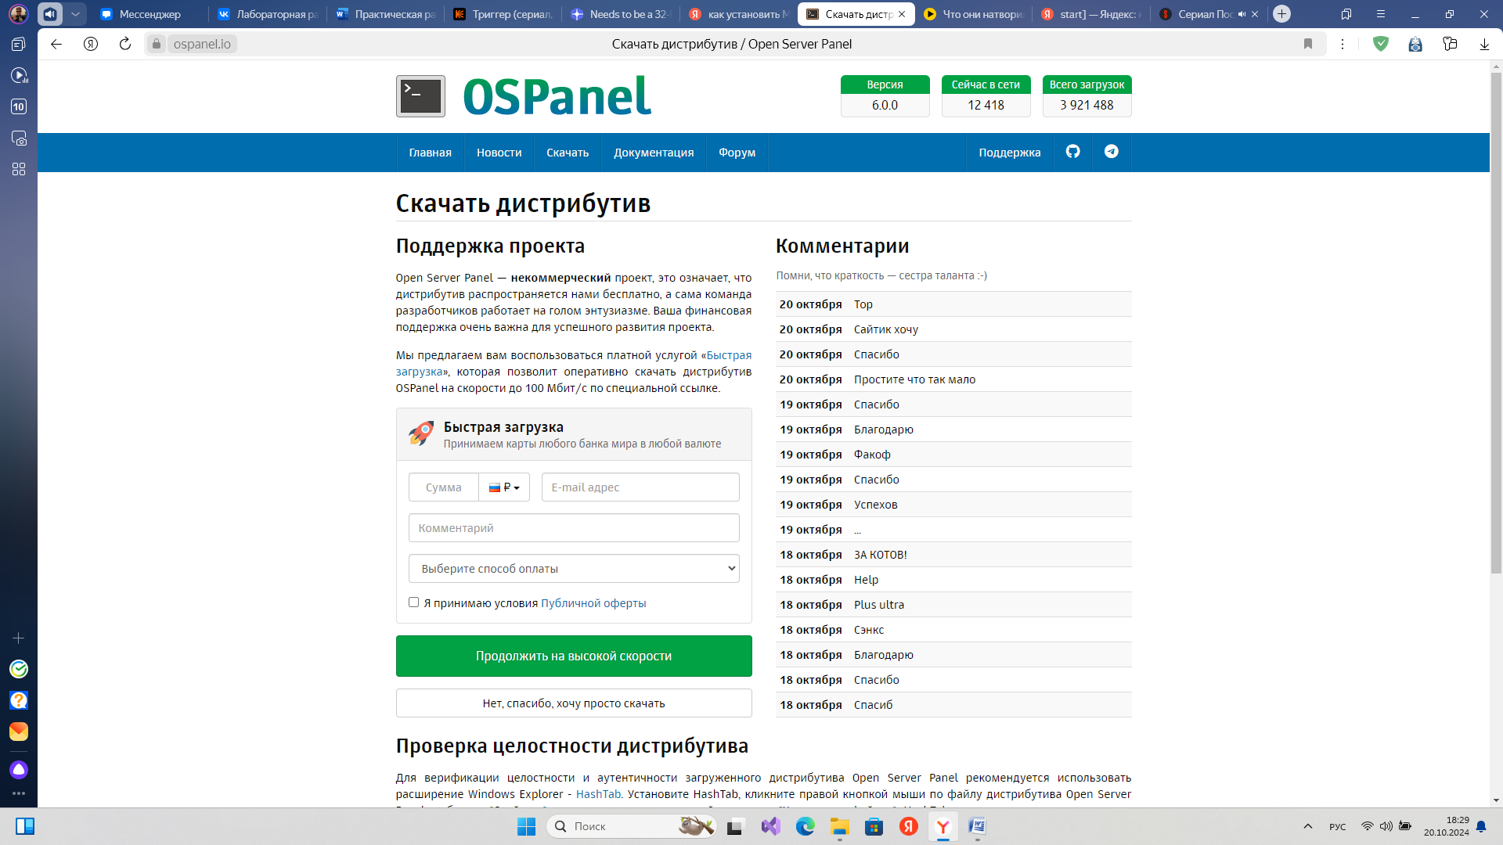Выберете версию для установки.

Рисунок

Выбираем обычную установку

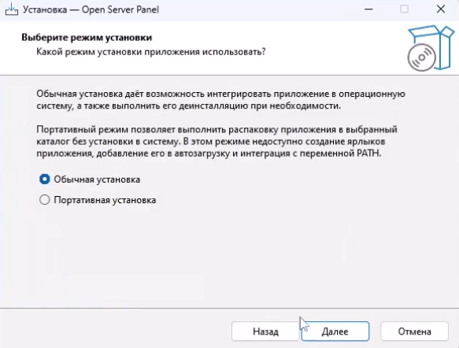

Рисунок 2

Рисунок

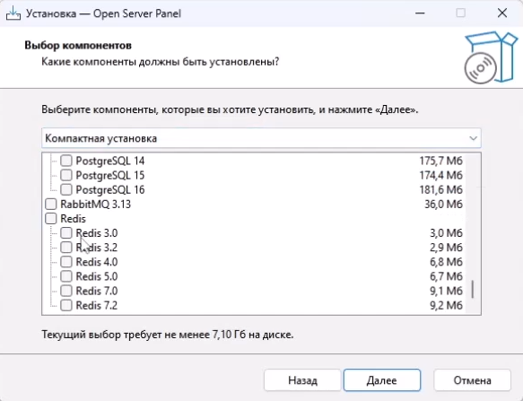Выберем компактную установку

Рисунок

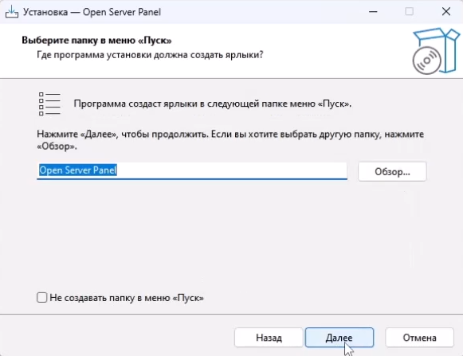Далее выбираем название папки для установки

Рисунок 4

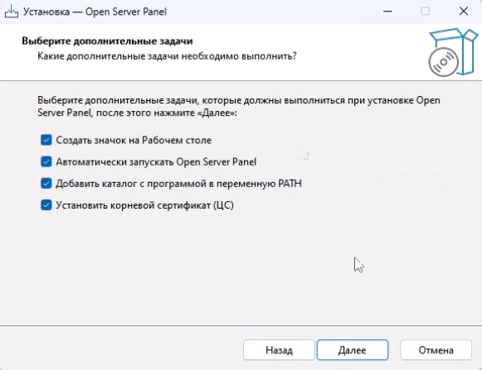Далее выбираем дополнительные задачи

Рисунок 5

Устанавливаем дополнительные системные компоненты

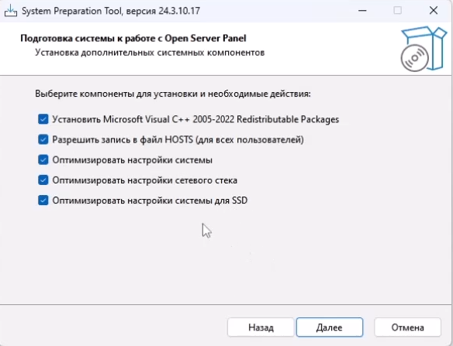

Рисунок 6

# 

# 2.Выполнение задания

В phpmyadmin заполняем таблицы. Далее создаем папку в home (назову ее Laba3)

В ней создаем папку .osp, внутри которой project.ini со следующими параметрами

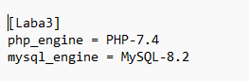

В корневой директории Laba3 создаем файл index.php, в котором и будет наша логика

Далее перезапускаем OpenServerPanel и запускаем Test

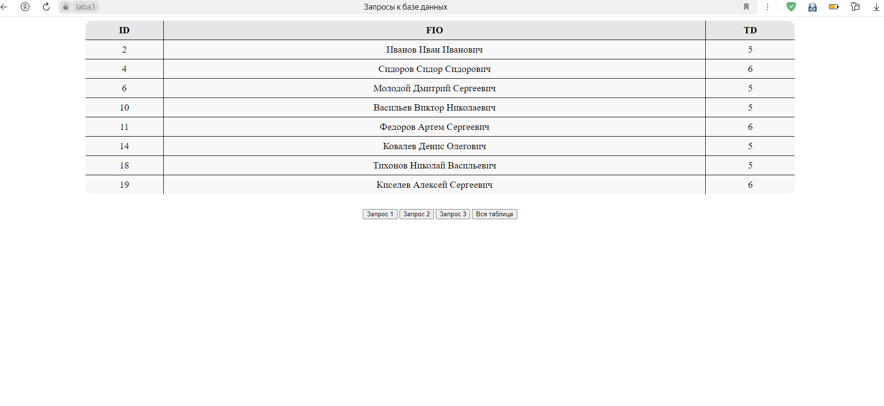

Рисунок 7

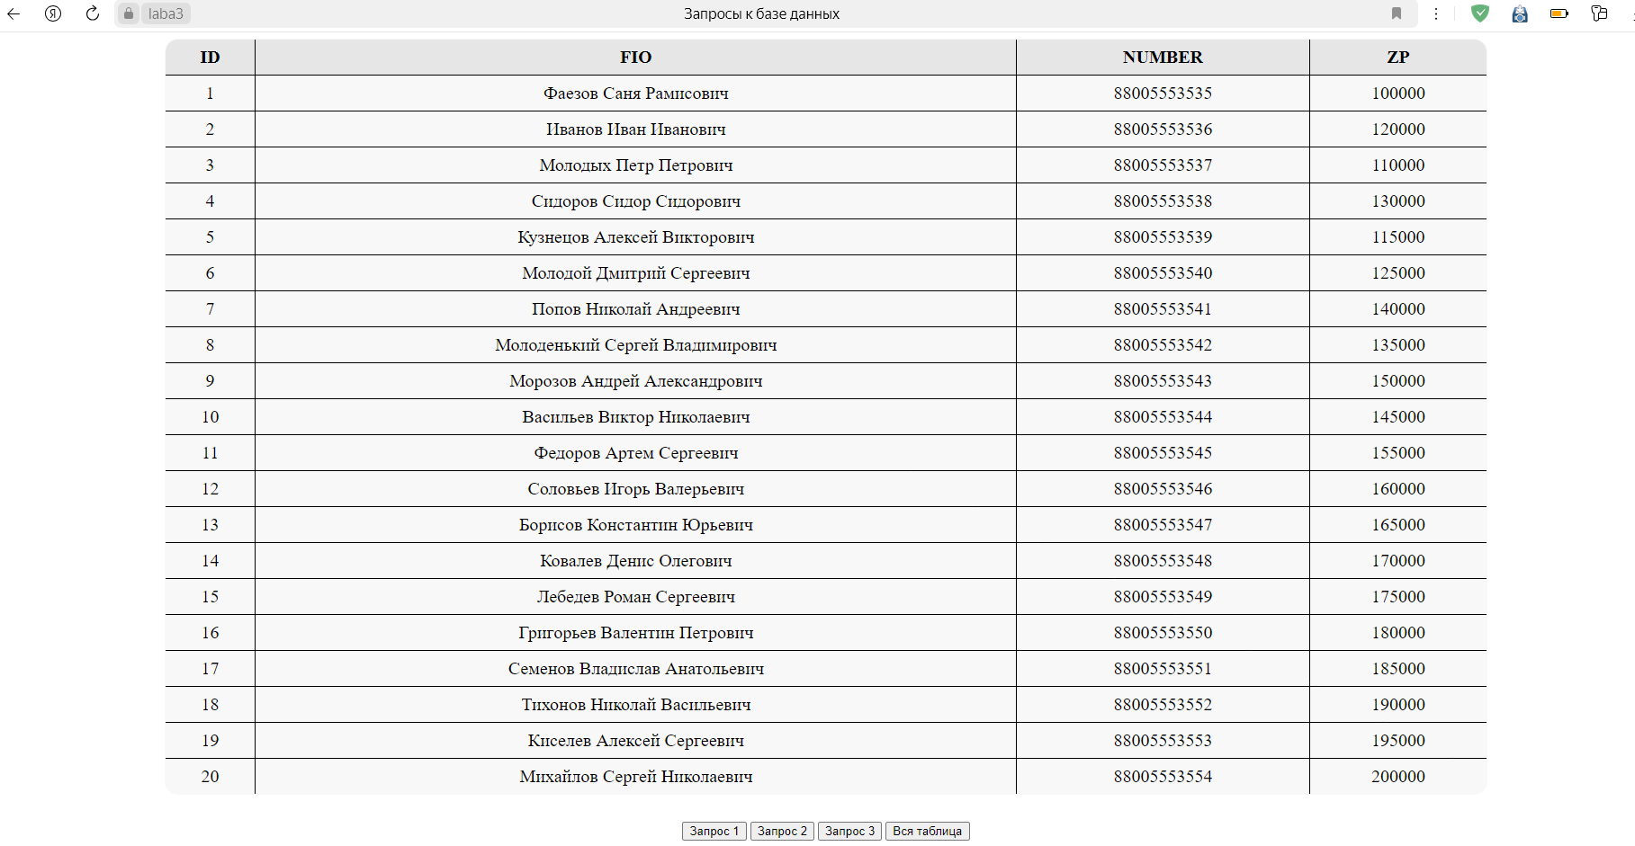

Рисунок 8

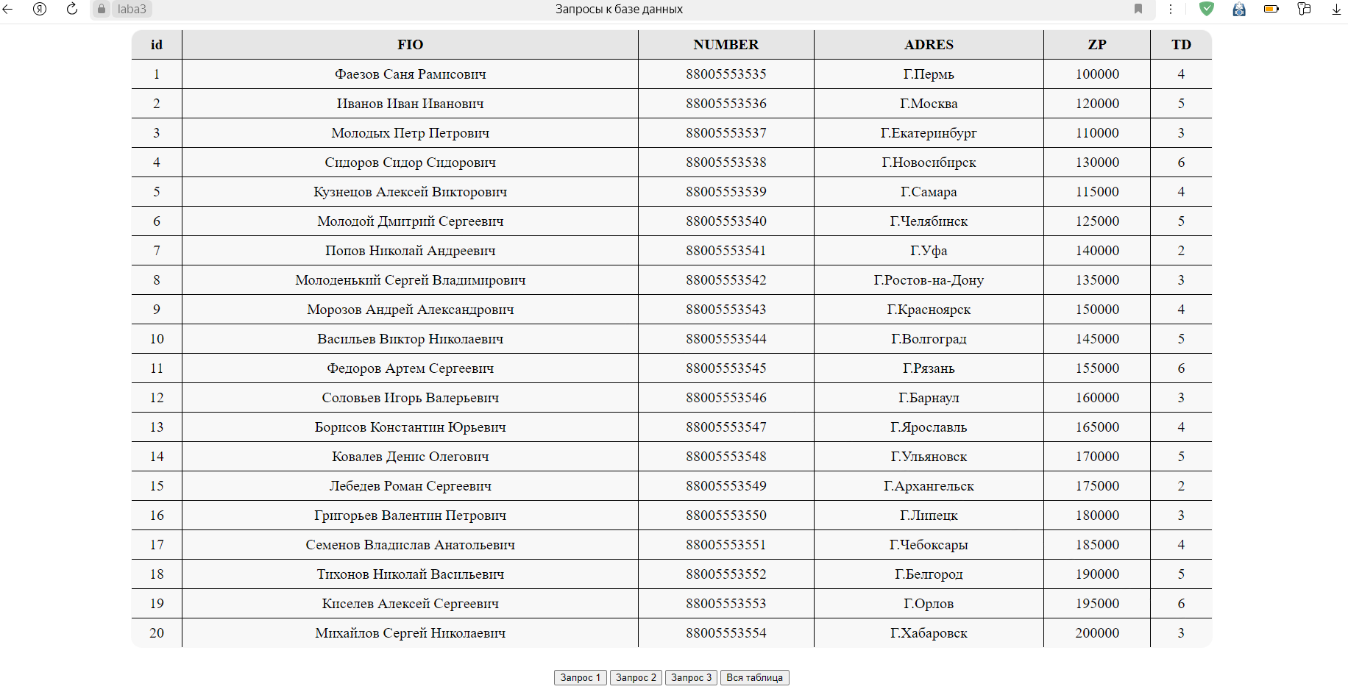

Рисунок 9

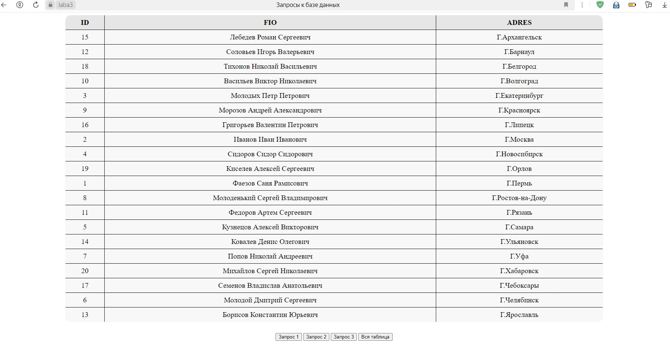

Рисунок 10

# Заключение

Основные этапы работы:

1. Создание и управление базой данных: Используя phpMyAdmin, была создана база данных и таблица, а также выполнены необходимые SQL-запросы для вставки и выборки данных.
2. Разработка PHP-скрипта: Был создан PHP-скрипт для подключения к базе данных, выполнения запросов и вывода результатов на веб-странице в табличной форме.
3. Запуск и тестирование: PHP-скрипт был помещен в локальную директорию OpenServer, и через браузер был успешно запущен, что подтвердило корректную работу подключения к базе данных и вывод данных.

# В рамках выполненной работы был успешно развернут сервер с phpMyAdmin на платформе OpenServer. В процессе была создана база данных Molodyz_lab3 и таблица Molodyz_lab3, куда были внесены тестовые данные с использованием SQL-запросов.

# Для отображения данных из базы данных на веб-странице был написан PHP-скрипт, который успешно подключается к MySQL, выполняет SQL-запрос и выводит результаты в табличном виде. Этот PHP-скрипт был развернут и протестирован на локальном сервере OpenServer.Список используемой литературы

1 <https://dev.mysql.com/downloads/installer/>

2 <https://timeweb.cloud/tutorials/mysql/kak-ustanovit-mysql-na-windows>

3 [https://www.hse.ru/data/2020/10/06/1370744192/ГОСТ_7_32_ 2017_Отчёт_по _НИР_с_выделением.pdf](https://www.hse.ru/data/2020/10/06/1370744192/ГОСТ_7_32_%202017_Отчёт_по%20_НИР_с_выделением.pdf)